**1. A feladat az ókori kultúrával kapcsolatos.**

**Nevezze meg azokat a városokat, amelyekre a leírások vonatkoznak! Írja a városok neve**

**mellé a hozzájuk tartozó rekonstrukciós kép vagy térképvázlat betűjelét!** *Egy kép*

*kimarad.* (Elemenként 0,5 pont- összesen 3 pont)

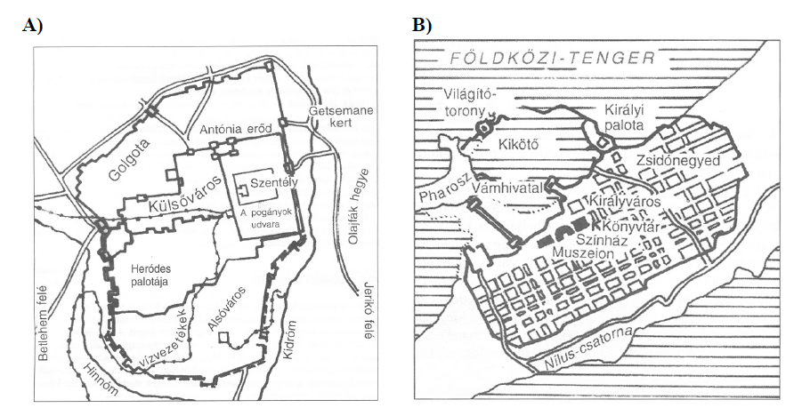

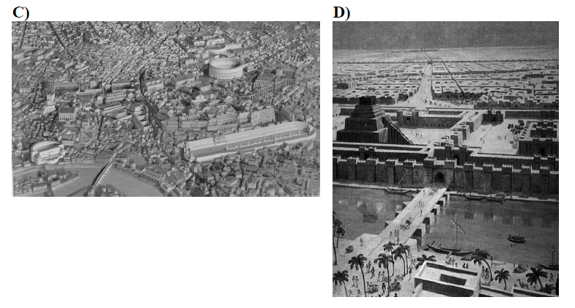

**a)** Az Eufrátesz partján fekvő település több birodalomnak is fővárosa volt az ókorban.

Fénykorát a Kr. e. VI. században élte, amikor nevezetes építményei közé tartozott a kettős

falrendszer, a függőkertekkel körülvett uralkodói palota, a központban magasodó templom és

a hatalmas kapuhoz vezető felvonulási út. Lépcsős toronyépülete a Bibliából is ismert.

**A város neve:** ……………………………… **A kép / térképvázlat betűjele:** …...

b)VI. században elpusztították, majd a perzsa uralom idején újjáépítették. Később római uralom

alá került, és a kereszténység születésének helyszíne lett.

**A város neve:** ……………………………… **A kép / térképvázlat betűjele:** …...

**c)** A Nagy Sándor által alapított, pontos mérnöki tervek szerint épült város a hellenisztikus

világ kulturális központja volt. Nevezetessége közé tartozott a „múzsák szentélyének”

nevezett épületegyüttes, ahol nagyjából félmillió eredeti kéziratos művet őriztek.

**A város neve:** ……………………………… **A kép / térképvázlat betűjele:** …...

**Megoldás**

**1. Ókori kultúra (Elemenként 0,5 pont, összesen 3 pont.)**

**a) Babilon *(Elfogadható még:Bábel.)*, D**

**b) Jeruzsálem, A**

**c) Alexandria, B**